第五期前端训练营结营大作业
两端界面功能点清单
项目：易宿酒店预订平台（用户端 / 管理端）
日期：2026-02-02

1. 用户端（移动端）

用户端（移动端）- 酒店查询页（首页）
功能点 | 说明/规则 | 重要性 | 交互/校验与建议
顶部 Banner 广告位 | 展示 1-5 张 Banner；点击跳转对应酒店详情页 | 必做 | 支持轮播/手动滑动；图片加载失败给默认图；跳转携带 hotelId
城市/目的地选择 | 选择城市（可简化为下拉/弹窗选择）；用于列表查询 | 必做 | 可做“热门城市 + 最近选择”；默认城市可固定一个
关键词搜索 | 支持输入酒店名/地标关键词 | 必做 | 输入框提供清空按钮；回车或点“查询”触发
入住/离店日期（日历组件） | 选择入住与离店日期；展示间夜数 | 必做 | 日期校验：离店 > 入住；默认住 1 晚；支持快速选择“今天/明天”
筛选条件（星级/价格等） | 至少支持星级、价格区间；可扩展排序 | 必做 | 用弹层/抽屉；选中态可视；支持一键重置
快捷标签（亲子/豪华/免费停车等） | 多选标签用于列表过滤 | 必做 | 标签建议可横向滚动；限制最多选择数量（如 3-5 个）
查询按钮 | 携带条件跳转酒店列表页 | 必做 | 点击后按钮 loading；把条件写入 URL/状态，便于回退保留
历史搜索/热门推荐（可选） | 展示最近查询条件或推荐酒店 | 加分 | 本地存储保存最近 5 条；提供清空历史

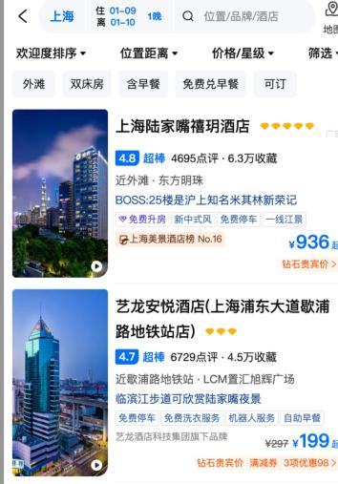
用户端（移动端）- 酒店列表页
功能点 | 说明/规则 | 重要性 | 交互/校验与建议
顶部条件条 | 展示城市、日期区间、间夜、关键词等；支持返回修改 | 必做 | 点击打开条件编辑（可回到首页或弹层编辑）
排序 | 至少支持价格从低到高/推荐排序 | 必做 | 排序与筛选联动；排序切换时回到列表顶部
筛选（星级/价格/标签等） | 承接首页筛选；可在列表页继续调整 | 必做 | 筛选项采用抽屉；显示已选条件（chips）并可删除
酒店卡片列表展示 | 展示封面图、酒店名、星级、地址/地标、标签、最低价 | 必做 | 点击卡片进入详情页；图片懒加载；骨架屏/占位图
上滑自动加载（分页） | 滚动到底加载下一页；接口支持 page/limit 或 cursor | 必做 | 处理无更多/加载失败重试；避免重复请求（节流/锁）
空状态/错误态 | 无结果、网络错误等状态展示 | 必做 | 提供“清空筛选/重试”按钮

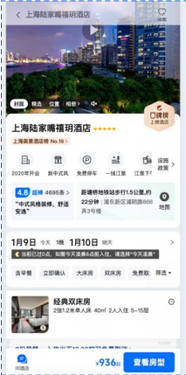
用户端（移动端）- 酒店详情页
功能点 | 说明/规则 | 重要性 | 交互/校验与建议
顶部导航 | 展示酒店名；返回列表 | 必做 | 支持吸顶；返回时保留列表滚动位置更佳
图片 Banner（多图轮播） | 左右滑动查看酒店图片；可显示页码 | 必做 | 点击可预览大图（可选）；加载失败显示占位图
基础信息区 | 酒店名、星级、地址、设施/标签简介 | 必做 | 设施用图标/标签；地址可复制（可选）
日期与间夜信息 | 展示入住/离店与间夜；允许再次选择日期 | 必做 | 弹出日历选择；选择后刷新房价（如做价格日历）
房型价格列表 | 展示各房型信息与价格；按价格从低到高排序 | 必做 | 默认按 base_price ASC；支持展开更多房型；价格单位一致
预订入口（可选） | 不强制下单，但可做“选择房型/收藏/分享” | 加分 | 可做“选择”按钮后弹出确认信息

2. 管理端（PC）

管理端（PC）- 登录 / 注册页
功能点 | 说明/规则 | 重要性 | 交互/校验与建议
登录表单 | 账号 + 密码登录；后端返回角色与 token | 必做 | 密码框支持显示/隐藏；登录失败提示原因；按钮 loading
注册表单 | 注册时选择角色：商户/管理员 | 必做 | 校验用户名唯一；密码强度提示（可选）
角色说明提示 | 提示不同角色可操作范围 | 加分 | 注册页旁边用说明卡片/气泡提示
验证码/图形校验（可选） | 防刷/演示用 | 加分 | 可选集成简单验证码组件

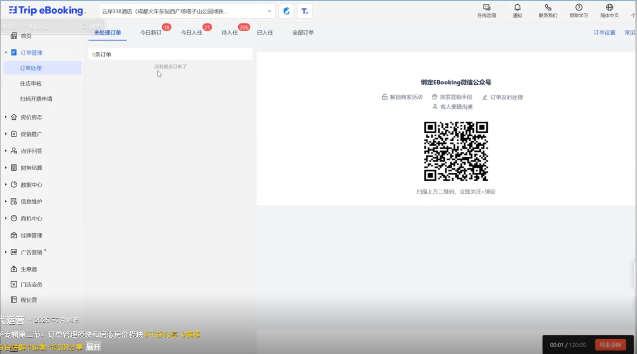
管理端（PC）- 酒店信息录入 / 编辑页（商户）
功能点 | 说明/规则 | 重要性 | 交互/校验与建议
基础信息表单 | 酒店名（中/英）、地址、城市、星级、开业时间、简介等 | 必做 | 必填校验；星级限制 1-5；开业时间为日期控件
设施/标签配置 | 选择设施（WiFi/停车等）与标签（亲子/豪华…） | 必做 | 多选组件；支持搜索；限制数量防止过多
图片管理 | 上传封面 + 详情多图；支持排序/删除 | 必做 | 限制格式与大小；上传进度条；首图作为封面
房型管理 | 新增/编辑房型、价格、可住人数等 | 必做 | 价格为正整数；支持拖动排序；用于用户端按价排序
保存草稿 | 保存为草稿（DRAFT），可随时继续编辑 | 必做 | 保存成功 toast；离开页面未保存提醒（可选）
提交审核 | 草稿提交后进入审核中（PENDING） | 必做 | 提交前校验必填；提交后表单只读或提示“审核中不可编辑”
实时更新到用户端 | 保存/提交后用户端刷新可见最新信息 | 必做 | 建议后端接口直接读库；无需推送也能满足最低要求
发布上线 / 下线 / 恢复 | 上线=ONLINE；下线=OFFLINE；下线不是删除，可恢复 | 必做 | 只有 APPROVED 才允许上线；下线/恢复建议二次确认


管理端（PC）- 酒店审核 / 发布 / 下线页（管理员）
功能点 | 说明/规则 | 重要性 | 交互/校验与建议
酒店列表 + 状态筛选 | 按审核状态：审核中/通过/不通过；按上下线：在线/下线 | 必做 | 筛选条件可组合；搜索酒店名；分页
查看酒店详情 | 点击进入审核详情（可在抽屉/弹窗展示） | 必做 | 展示关键字段与图片、房型价格；便于审核
审核通过 | PENDING -> APPROVED；可同时发布上线 | 必做 | 二次确认；记录操作人和时间；提示已通过
审核不通过（含原因） | PENDING -> REJECTED，必须填写原因并展示 | 必做 | 原因必填校验；原因在列表/详情可见
发布上线 / 下线 / 恢复 | 上线=ONLINE；下线=OFFLINE；下线不是删除，可恢复 | 必做 | 只有 APPROVED 才允许上线；下线/恢复建议二次确认
操作日志（可选） | 记录提交/审核/上下线等操作历史 | 加分 | 列表页提供“查看日志”；用于答辩展示流程严谨

